**TRƯỜNG CAO ĐẲNG FPT POLYTECHNIC**

**🕮**

**ASIGNMENT 1**

MÔN HỌC : NUMPY

MÃ MÔN : DAT 203

Báo Cáo Bài Tập môn Học

**Sinh viên thực hiện :**  *Trần Gia Lạc*

**MSSV :** *Ps31064*

**Giảng viên hướng dẫn :** Văn Công Khanh

**Mục Lục**

MÔ TẢ: 3

GIAI ĐOẠN I 3

Y1 – 01: 3

Y1 – 02: 3

Y1 – 03: 4

Y1 – 04: 5

Y1 – 05: 6

Y1 – 06: 7

Y1 – 07: 7

Y1 – 09: 8

# MÔ TẢ:

Mô tả Dự án này tập trung vào phân tích dữ liệu liên quan đến tình hình dịch bệnh COVID-19 và sử dụng thư viện NumPy để thực hiện các phân tích thống kê cơ bản. Dữ liệu được thu thập bao gồm thông tin về số ca nhiễm, số ca tử vong và số ca hồi phục theo từng ngày, từng khu vực hoặc quốc gia khác nhau. Mục tiêu của giai đoạn đầu tiên trong dự án là biểu diễn và xử lý dữ liệu dưới dạng mảng đơn giản, bao gồm việc thêm, xóa, sắp xếp và tìm kiếm các phần tử. Đồng thời, dữ liệu sau khi làm sạch được lưu xuống file để tiện cho việc sử dụng và xử lý tiếp theo. Giai đoạn tiếp theo của dự án tập trung vào việc áp dụng các kỹ thuật phức tạp hơn của NumPy như chỉ mục và cắt lát phần tử, thao tác với hình dạng dữ liệu, chuyển vị, broadcasting và sử dụng mảng cấu trúc. Ngoài ra, ứng dụng các phép toán mảng nâng cao cùng việc áp dụng xác suất thống kê để phân tích và dự đoán xu hướng của dữ liệu COVID-19 là mục tiêu chính trong giai đoạn này. Mục tiêu cuối cùng của dự án là hiểu rõ hơn về tình hình dịch bệnh COVID-19 thông qua việc sử dụng NumPy để phân tích các chỉ số thống kê, độ biến động, và xây dựng các mô hình đơn giản để dự đoán và đánh giá xu hướng dịch bệnh.

# GIAI ĐOẠN I

## Y1 – 01:

- Tạo một mảng NumPy chứa số liệu về ca nhiễm hàng ngày.

- Tạo một mảng NumPy chứa thông tin về số ca tử vong từng ngày.

- Tạo một mảng NumPy biểu diễn số liệu về ca hồi phục từng ngày.

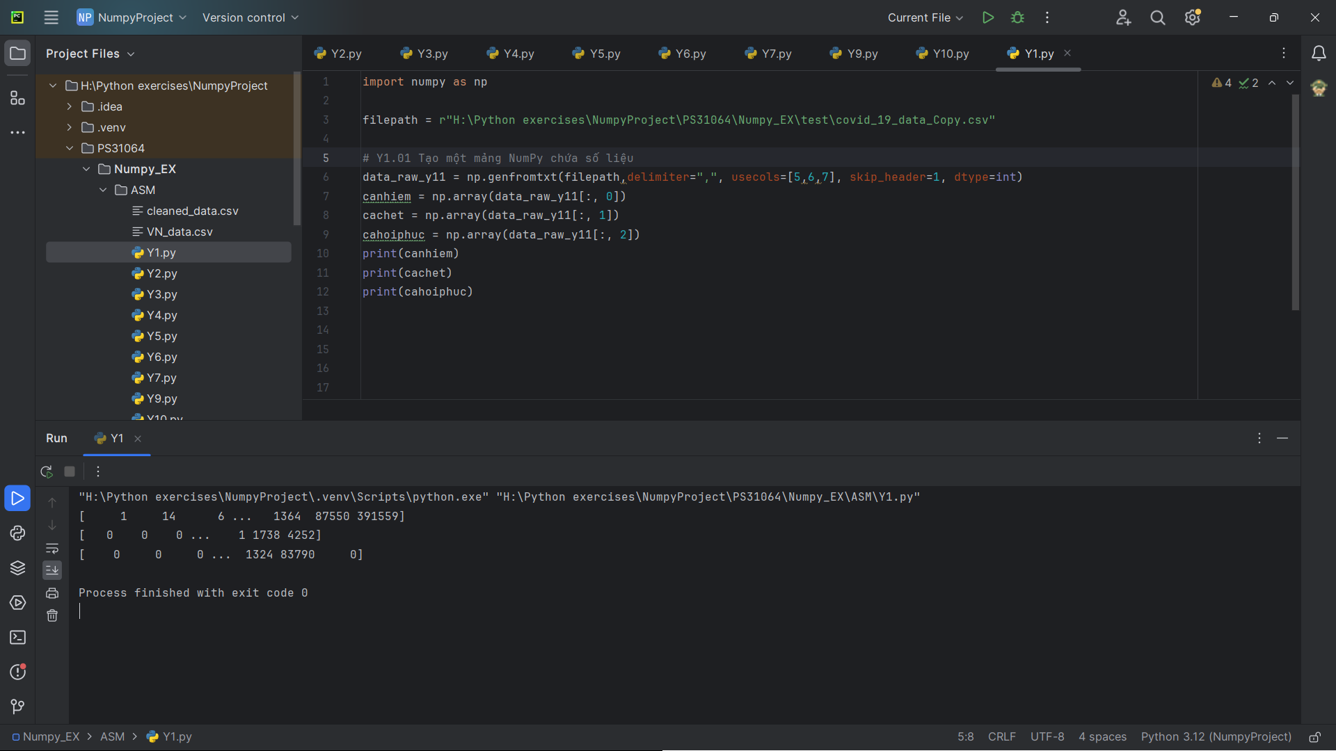

## Y1 – 02:

Loại bỏ các cột không cần thiết từ mảng.

## Y1 – 03:

- Sắp xếp mảng theo thời gian khảo sát để hiểu rõ hơn về xu hướng phát triển của dịch bệnh.

- Sắp xếp dữ liệu theo số ca nhiễm từ thấp đến cao để xác định các quốc gia ổn định.

- Sắp xếp mảng theo thứ tự tử vong tăng dần để đánh giá tình hình nguy cấp.

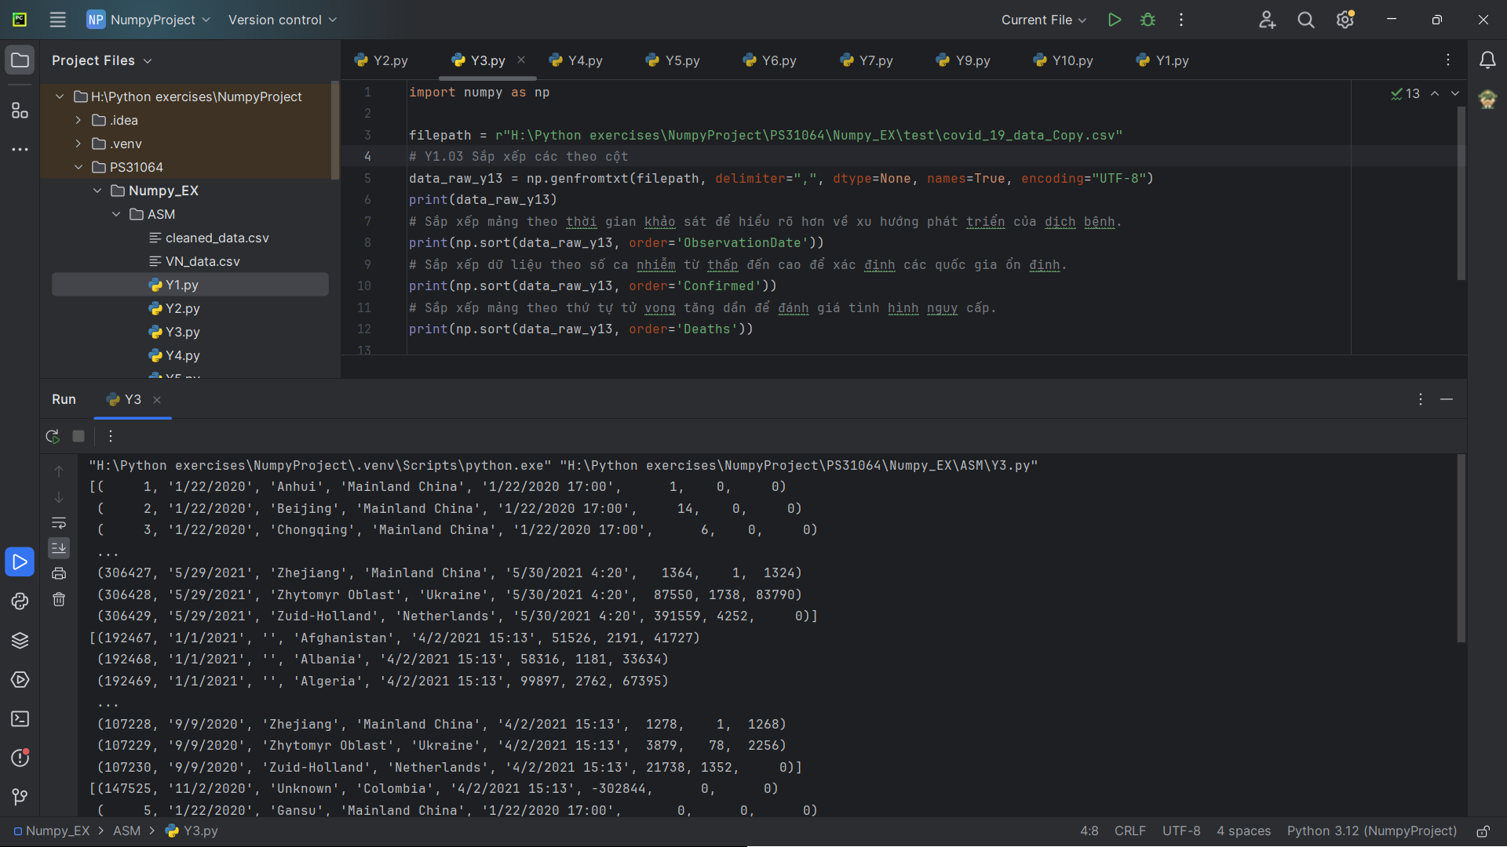

## Y1 – 04:

- Xác định ngày có số ca nhiễm và tử vong cao nhất và thấp nhất.

- Tìm ngày có số ca nhiễm tăng mạnh nhất so với ngày trước đó.

- Xác định ngày có số ca hồi phục nhiều nhất.

## Y1 – 05:

- Tách dữ liệu của một quốc gia cụ thể để tập trung phân tích sâu hơn.

- Tạo một mảng chỉ chứa dữ liệu của một số quốc gia cụ thể.

- Lọc dữ liệu để chỉ lấy thông tin của một quốc gia xác định.

## Y1 – 06:

- Tính tổng số ca nhiễm, tử vong và hồi phục để hiểu quy mô của dịch bệnh.

- Tính tổng số ca nhiễm từ một số quốc gia được chọn.

- Tính tổng số ca tử vong từ ngày đầu tiên cho đến ngày hiện tại.

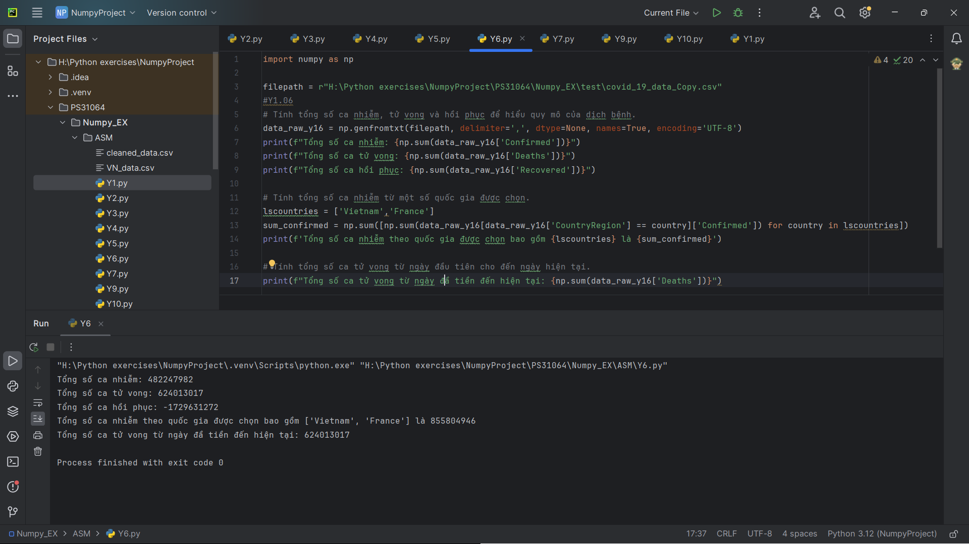

## Y1 – 07:

- Xác định ngày có số ca nhiễm và tử vong cao nhất để tập trung vào phân tích chi tiết.

- Tìm ngày có số ca nhiễm tăng mạnh sau chuỗi ngày ổn định.

- Xác định ngày có số ca hồi phục đột ngột.

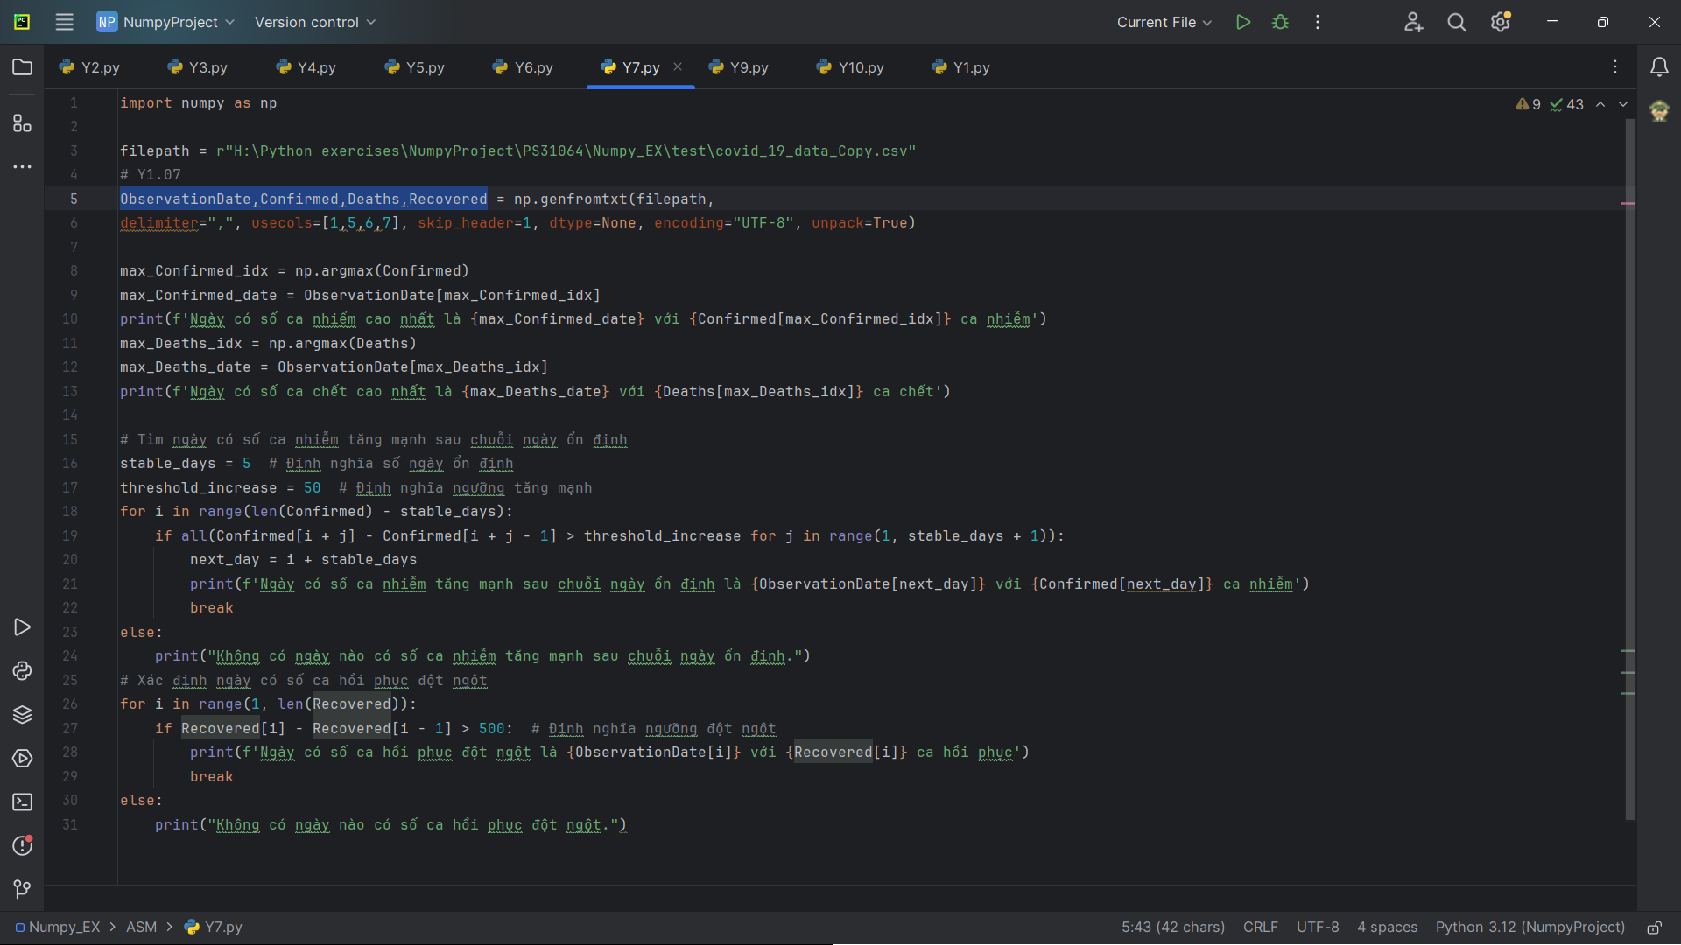

## Y1 – 09:

- Lưu trữ dữ liệu đã được làm sạch và chỉnh sửa vào file văn bản.

- Lưu trữ dữ liệu của một quốc gia cụ thể sau khi đã xử lý vào một file.

- Xuất dữ liệu đã làm sạch thành file CSV để sử dụng sau này.

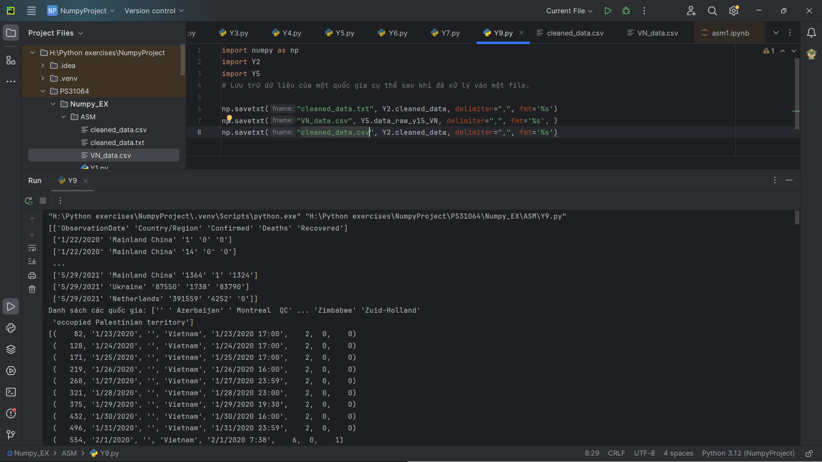

File làm sạch đã được lưu trữ vào file txt:

